



|  |  |  |  |  |  |
| --- | --- | --- | --- | --- | --- |
|  | 各１ | 学級会の  タイトル |  | １～３年  各２  ４～６年  各３ | 話し合いの  プロセス |
|  | 各１ | 議題  提案理由  決まっていること  話し合いのめあて |  | １０ | 決定マーク |
|  | 各１ | 話し合いの柱 |  | ２ | いまココ！  マーク |
|  | ３ | 時計  （柱ごと３色） |  | ２  ３  １ | 司会グループの  役割 |
|  | ４０  ２０ | 賛成マーク  反対マーク |  |  | マーカー  消しごむ  （メラミンスポンジ） |
|  | ２０ | 意見ボード |  | 各１ | 学級活動(２)(３)  の学習プロセス |

※学年によって表記の違うものがあります。

○学級会グッズの活用例

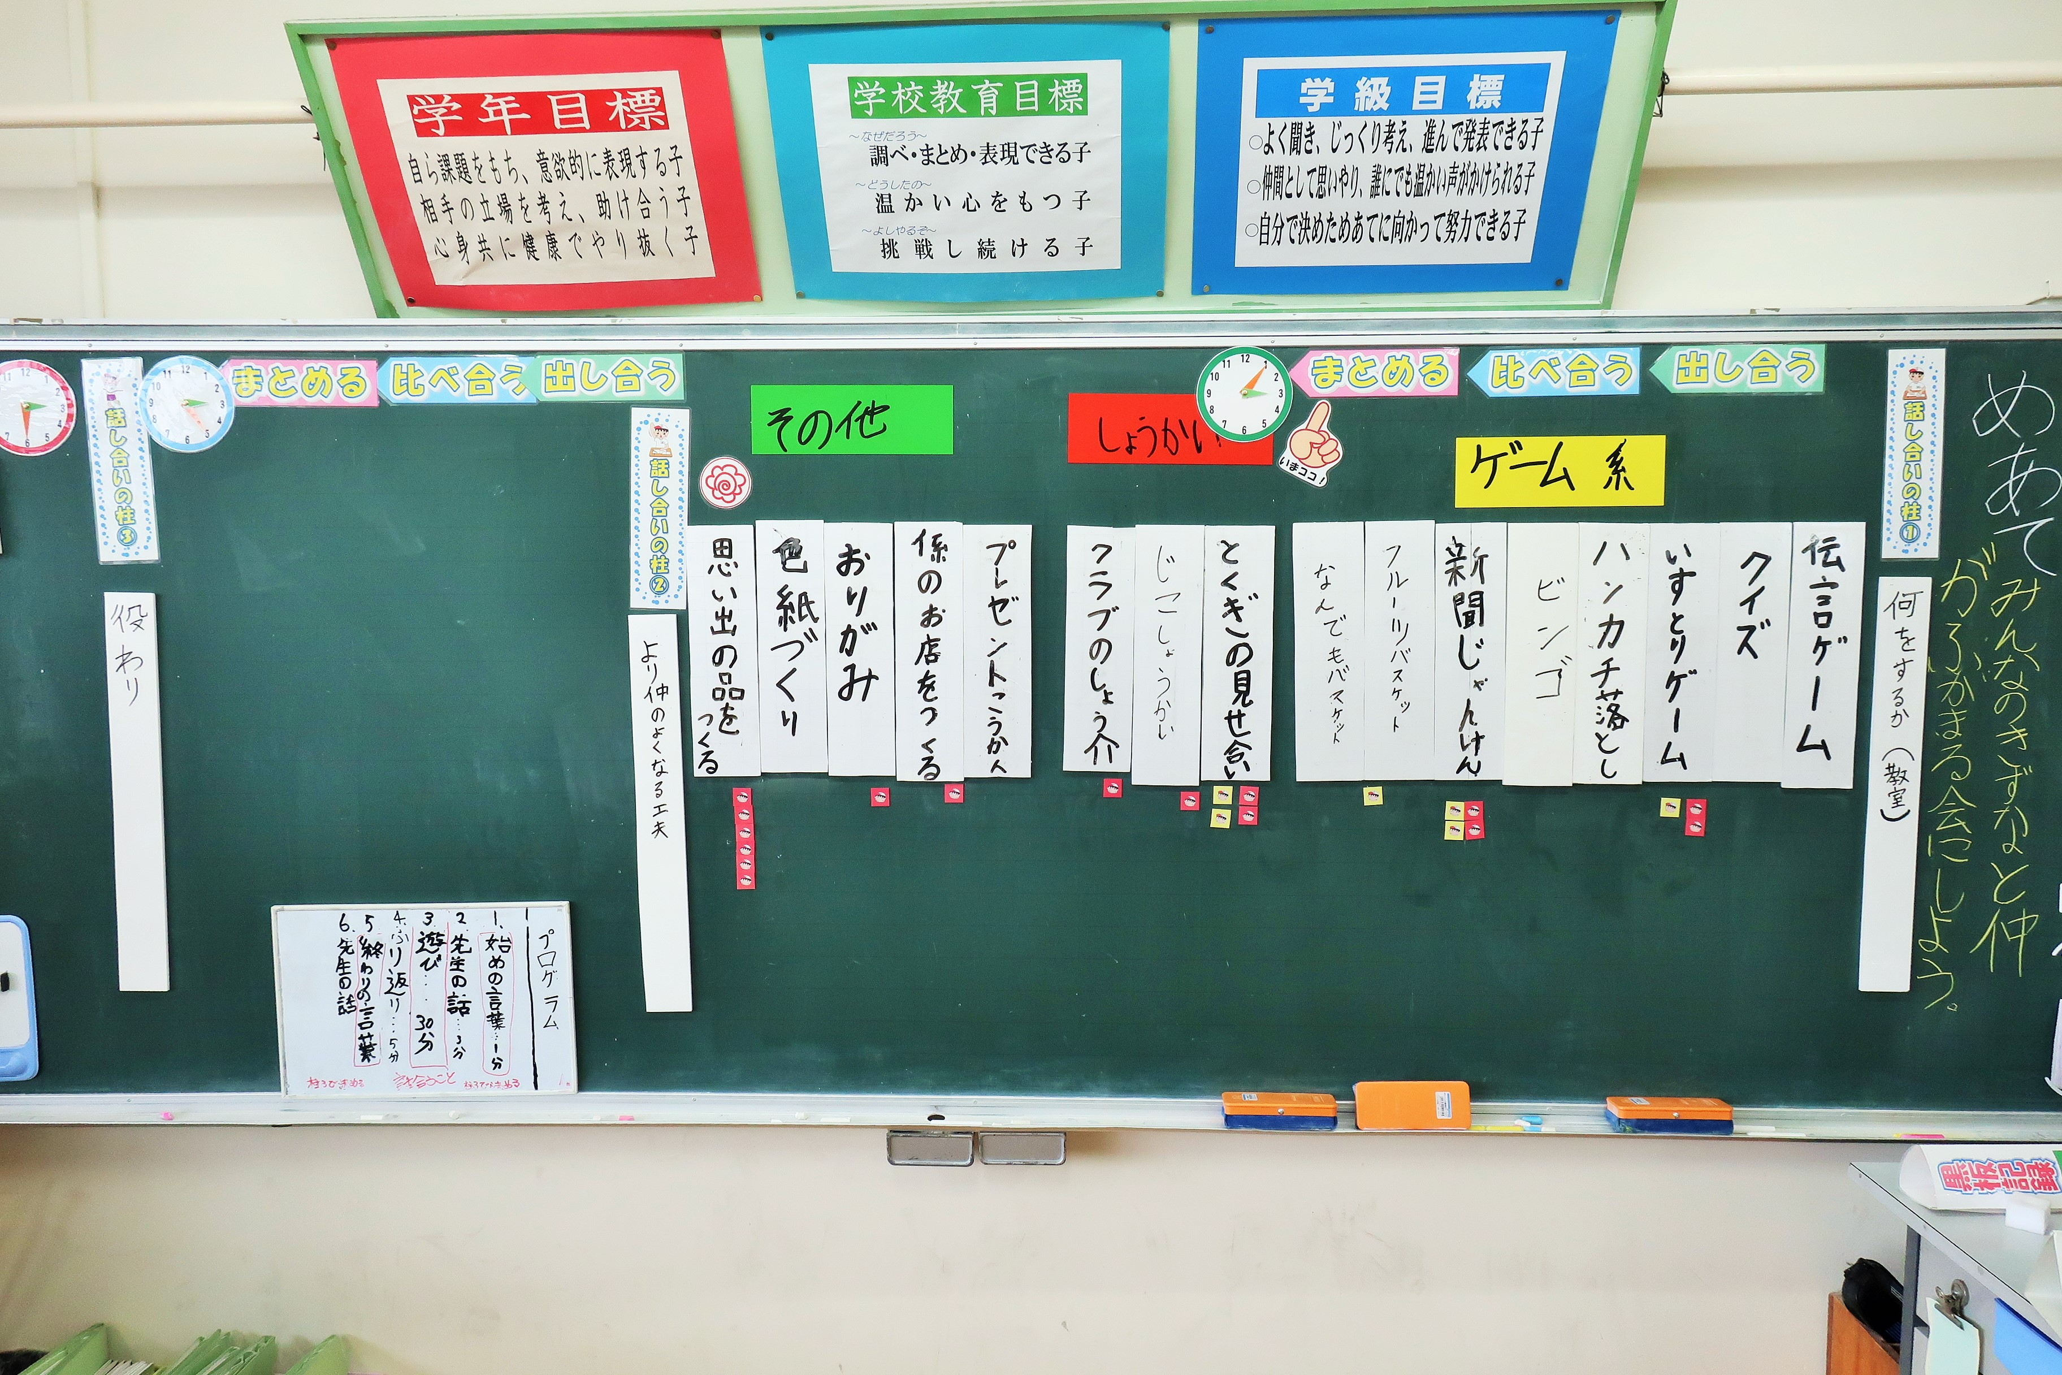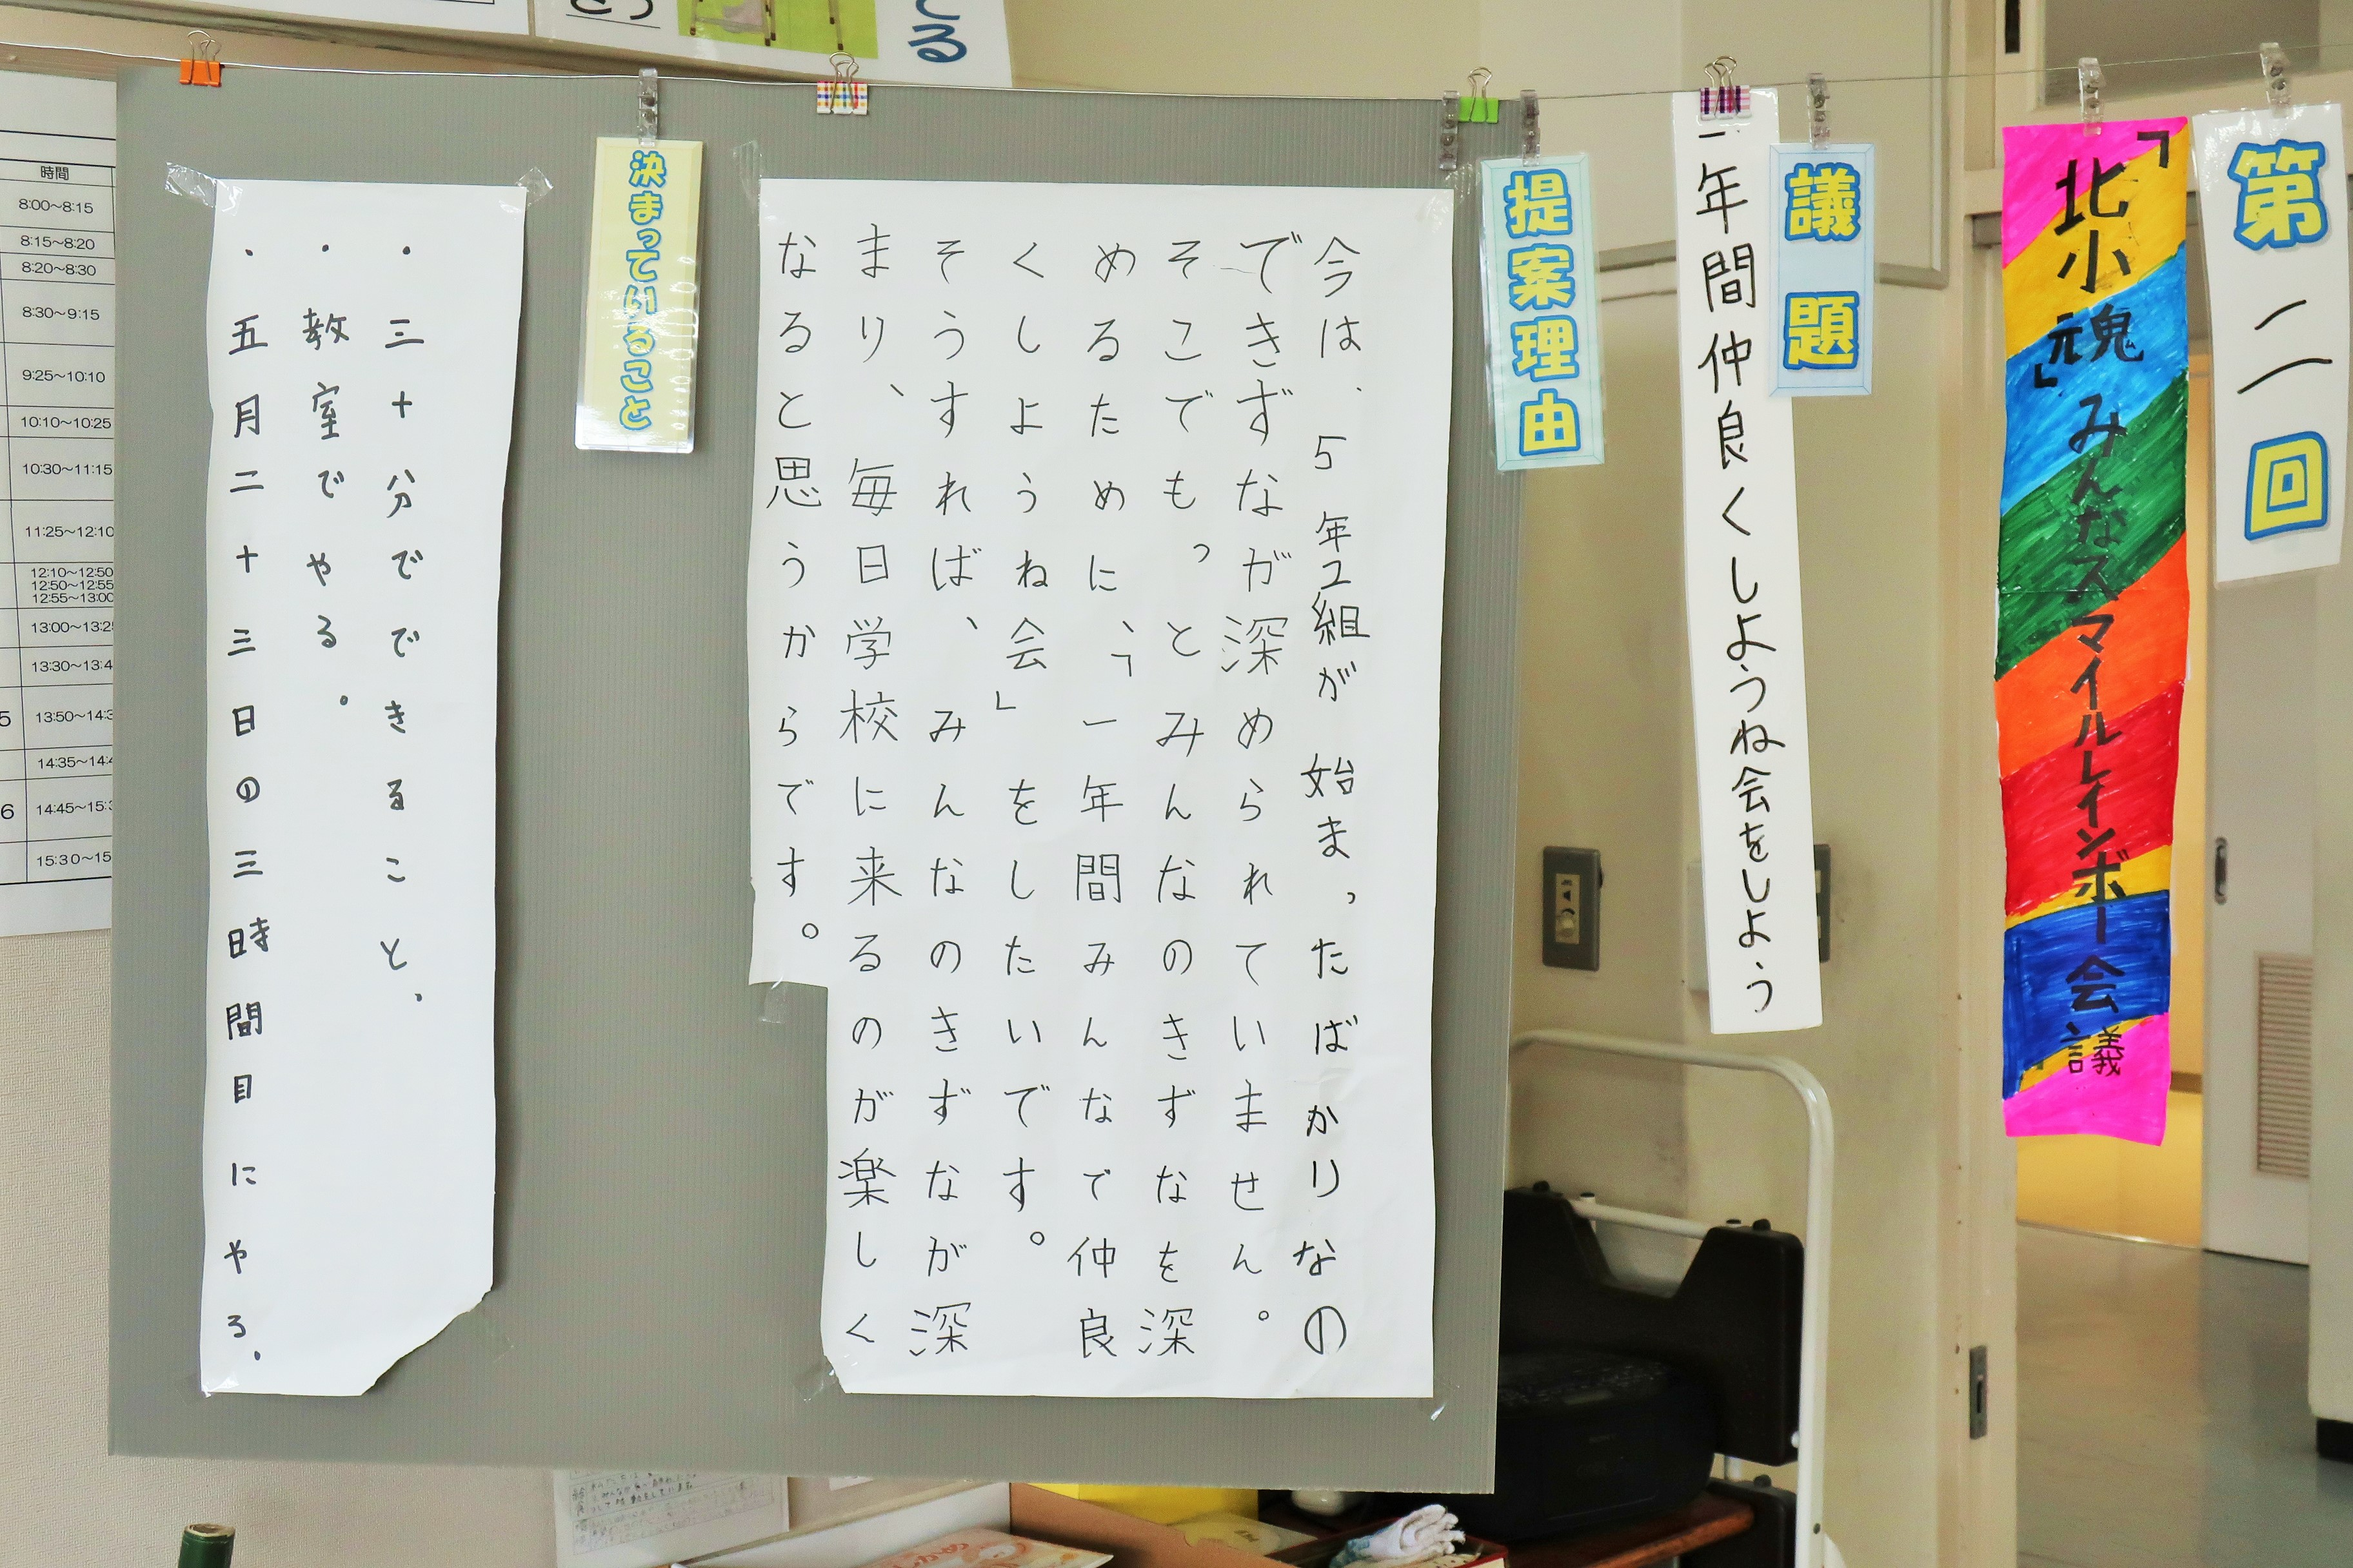

提案理由等は、別に掲示すると黒板が広く使えます。